**Musapp**

Ha lenne lehetőségem bármilyen applikációt készíteni, biztosan egy zeneletöltő alkalmazást terveznék. Tisztában vagyok a ténnyel, hogy számos hasonló program és internetes weboldal létezik már, viszont azokért vagy irreális árakat kell fizetni, vagy nem működnek rendeltetés szerűen. Egy szóval a többségük csak átverés, természetesen vannak kivétek, melyeket én magam is rendszeresen használok.

Ez az alkalmazás viszont, nem egy egyszerű zeneletöltő program lenne, mivel egyben tartalmazna számos új funkciót, amik könnyebbé tennék a zenekeresést. Ilyen lenne például a zeneszám címének megkeresése dúdolás vagy a dalszövegben található egy-két szó beírása alapján. Mivel jómagamnak több alkalommal is volt már olyan, hogy csak a dallamára vagy egy sorára emlékeztem egy bizonyos számnak (ellenben a címére nem), így a lehetőség a dúdolás felismerésére, valamint a szavak alapján történő böngészésre nagyban megkönnyítené a dolgomat/dolgunkat. Bárki könnyedén hozzáférhetne és korlátlan időtartamig használhatná, minimális havi díj befizetése mellett.  
Emellett lehetőség lenne a megtalálni kívánt zeneszám kategóriáját kiválasztani. Ide sorolandó például a klasszikus, a pop, a rock, a modern, a hip-hop, a rap és még sok más műfaj. A műfaj kiválasztása után sokkal könnyebben megtalálhatjuk azt a zenét, amit keresünk.   
A program tartalmazná ezek mellett a Shazam névre hallgató alkalmazás tulajdonságait is, miszerint a közeli környezetünkben lejátszott, jól hallható zenét könnyedén felismerné.  
Miután megtaláltuk a keresett zenét, nem kéne átlépnünk egy másik applikációba és ott letölteni a számot, hanem a programon belül lehetőség lenne saját lejátszási lista tárolására. Az alkalmazásunk offline is működne, ezáltal nem lenne feltétele a zenehallgatásnak a mobil internet bekapcsolt állapota. A Spotify-hoz és sok más zeneletöltő programhoz hasonlóképpen itt is lehetne rendezni a lejátszási listákat, kategóriákra bontani, valamint előadókat és zenealbumokat is hallgatni korlátlanul.   
A barátokkal történő közös zenehallgatásra is lenne megoldás, még ha a két készülék egymástól messze is található. A „Listen with friends” iconra kattintás után ki lehetne választani a partnert, akivel zenét kívánunk hallgatni és a párosítás avagy link küldése után ez könnyedén megtörténhetne.

A felsorolt funkciók már többnyire léteznek egyes programokban vagy weboldalakon, viszont sajnos előfordul, hogy vírusosak lehetnek. Személy szerint nekem a bizalmam az ilyen applikációk/internetes oldalak felé már meggyengült, mivel többször is futottam bele vírusos weblapba, így az alapja ennek az új programnak a megbízható, vírusmentes kivitelezés lenne.  
Az applikáció fejlesztésének érdekében lenne lehetőség üzenetet írni a program készítőinek, ha egy kreatív, új ötletünk van. Amennyiben az ötletet hasznosnak és szükségesnek ítélik meg az alkotók, az új funkció megtervezésére és kivitelezésére sor kerülhet.

Az indok amiért erre a kitalált alkalmazásra esett a választásom, az főként a saját és az ismerőseim igényein alapul. Nem állt szándékomban olyat megtervezni ami haszontalan vagy szükségtelen, így inkább olyat választottam, amit sokan igényelnének. Ezalatt például a dúdolás vagy egy-két szó alapján történő keresési funkciót értem. Véleményem szerint egy ilyen zeneletöltő alkalmazás, ennyi különböző lehetőséggel igen hasznos lenne és úgy gondolom, hogy ezt ténylegesen használnák az emberek.

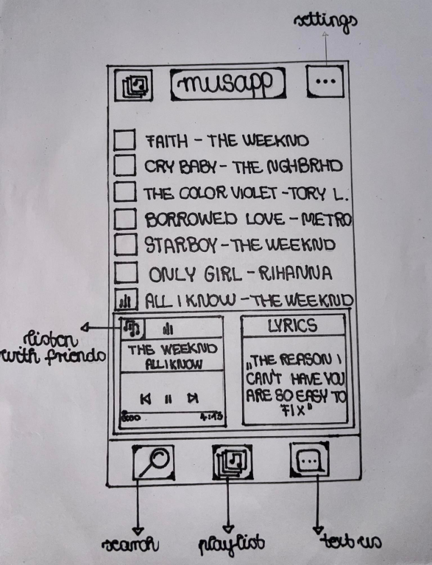 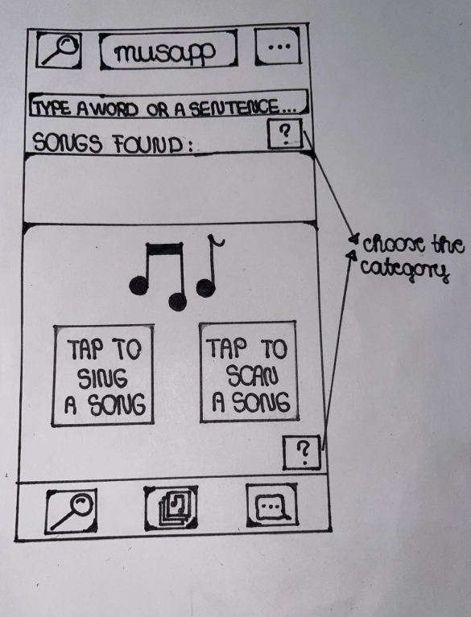

Paksi Tímea, 11.c  
2023. 01. 15.